2011学年奉贤区化学调研考试卷
完卷时间40分钟 满分60分 （2012、4）

相对原子质量：H-1；k-39；Mg-24；Na-23；Zn-65 ；O-16 ；C-12；Fe-56；
- 选择题（共20分，每题只有一个答案）
27、化学科学的发展促进了人类社会的进步，下列各项不属于化学学科研究范畴的是（ ）
A、物质的运动状态 B、物质的组成和结构
C、物质的性质和用途 D、物质的制取和应用
28、有关物质的性质中属于物理性质的是( )
A.浓盐酸的挥发性 B.浓H₂SO₄的脱水性
C.硝酸的氧化性 D.碳酸的不稳定性
29、海南椰树集团生产的“椰树牌矿泉水”荣获“中国国宴饮料”称号。这种矿泉水是一种( )
A．纯净物 B．化合物 C．氧化物 D．混合物
30、下列烹饪用的调味品与足量水充分搅拌，不能形成溶液的是（ ）
A．食盐 B．橄榄油 C．白糖 D．黄酒
31、X．Y．Z三元素的化合价为+1．+4．-2，组成的化合物的化学式可能是------ （ ）
Ａ．XYZ₄ Ｂ．X₄YZ₃ Ｃ．X₂YZ₃ Ｄ．X₃YZ₂
32、秋冬干燥，医生建议在室内放盆热水增加空气的湿度。此方法说明---------（ ）
A．分子很小 B．分子之间有间隔 C．分子是可分的 D．分子在不断运动
33、属于同素异形体的是 ( )
A．氧气和液氧 B．金刚石和C₆₀ C．水和过氧化氢 D．冰和干冰
34、农村有句谚语：“雷雨发庄稼”，这是由于在放电条件下，空气中的氮气和氧气化合生成了氮氧化物，氮氧化物再经过复杂的化学变化，最后生成了容易被农作物吸收的硝酸盐。雷雨给庄稼施加了 （ ）
A、钾肥 B、磷肥 C、氮肥 D、复合肥
35、某物质在空气中完全燃烧后，生成的气体能使澄清石灰水变浑浊，则该物质一定 ( )
A．含碳元素的化合物 B．含碳、氢元素的物质
C．含碳元素的单质或含碳元素的化合物 D．无法判断
36、滴有酚酞的氢氧化钙溶液与下列各物质恰好完全反应后溶液仍旧呈现红色的是 ( )
A、稀硫酸 B、氯化铜溶液 C、稀盐酸 D、碳酸钠溶液

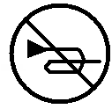
37、储存烟花爆竹的仓库应贴上的标志是 ( )

A B C D
38．单晶硅是制作电子集成电路的基础材料。工业上通过以下反应将自然界的二氧化硅(SiO₂)转化为硅：2C +SiO₂$\vec{\text{高温}}$Si + 2CO↑ ，下列分析正确的是 ( )
A.二氧化硅发生了氧化反应 B.碳发生了还原反应
C.一氧化碳作还原剂 D. 二氧化硅作氧化剂
39、下列实验现象的描述不正确的是………………………………………（ ）
A．红磷在空气中燃烧产生大量白雾 B．镁条放入盐酸中有大量气泡
C．硫在氧气中燃烧产生蓝紫色火焰 D．盐酸使紫色石蕊试液变红
40、某课外兴趣小组的同学通过实验探究一定量稀硫酸的有关性质，并绘制成如下几种图像，其中不正确的是 ( )
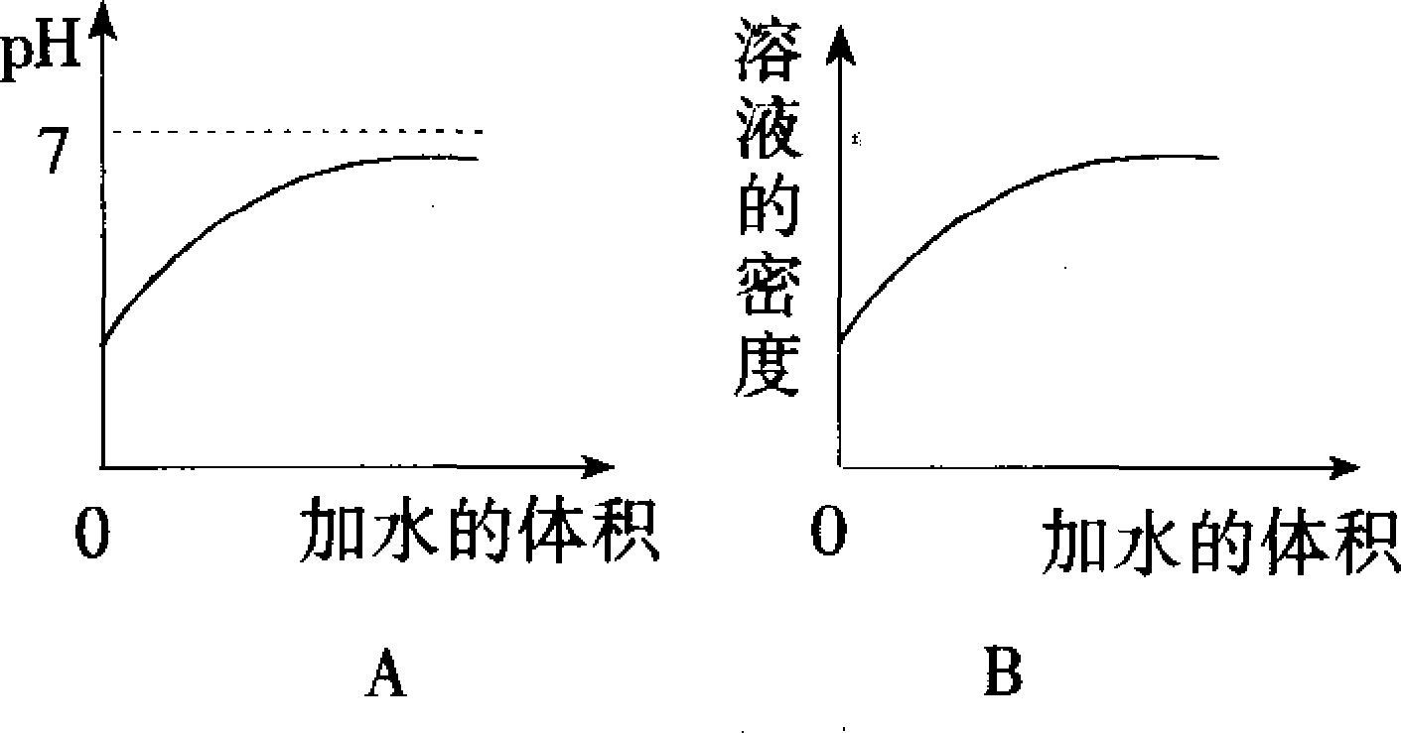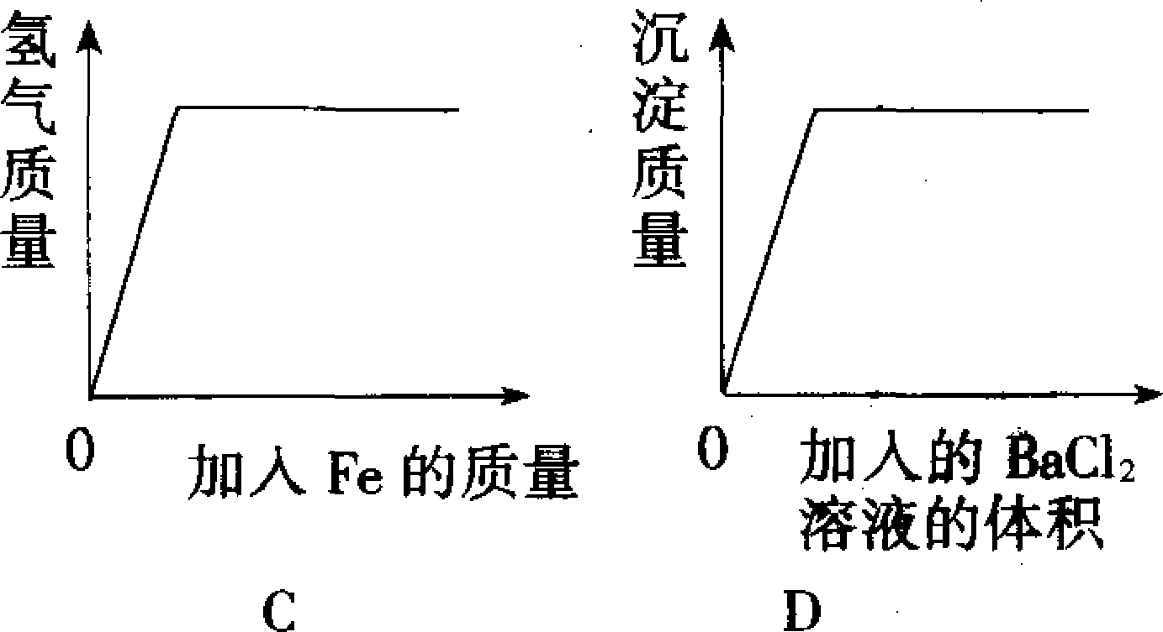
41、质量相同的K、Mg、Na、Zn四种金属，含原子数最多的是……………………（ ）
A．Na B．Mg C．Zn D．K
42、某同学为了区别氢氧化钠溶液和澄清石灰水，设计了如下图所示的四组实验方案，其中能达到目的的是 ( )
盐酸
酚酞
石蕊
二氧化碳

A. B. C. D.
43、逻辑推理是化学学习常用的思维方法，下列逻辑推理正确的是…（ ）
A．大多数物质燃烧需要氧气，所以氧气有可燃性
B．分子是构成物质的微粒，所以物质一定是由分子构成的
C．氧化物都含有氧元素，所以含氧元素的物质都是氧化物
D．酸性溶液的pH都小于7，所以酸溶液的pH一定小于7
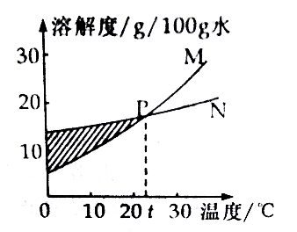
44、右图表示M、N两种固体物质的溶解度曲线，下列对图示信息的描述正确的是（ ）
A.30℃时M的溶解度小于N的溶解度
B.M、N都是难溶物质
C.P点表示t℃时M、N的溶解度相等
D.阴影处各点对应的溶液（不包含曲线上的点）是M的不饱和溶液，N的饱和溶液。
45、 下列各组物质，不能按照关系图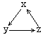（“→”表示反应一步完成）相互转化的是（ ）

46、等质量的三种金属分别跟足量的盐酸反应时均生成了相同化合价的盐酸盐，其反应情况如图所示，下列结论中正确的是（ ）
氢气的质量 ／克
A．金属的活动性：A＞B＞C A
B．金属的相对原子质量：C＞B＞A B
C．金属的相对原子质量：A＞B＞C C
D．金属的活动性：C＞B＞A

时间
二、填空题（共20分）
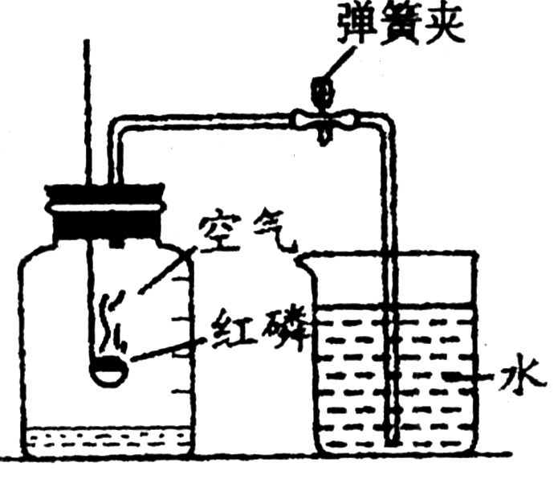
47、物质的性质决定用途。请根据氢氧化钙、盐酸、水、铁四种物质的用途，进行填空：可用来降低土壤的酸性 __ ；可用于金属表面除锈 __。写出上述四种物质之间发生的符合下列要求的化学方程式：分解反应__________，置换反应__________。
48、右图所示装置可用于测定空气中氧气的含量。请回答：
(1) 为确保实验成功，实验前一定要检验装置的 ；
红磷的量一定要 .
(2) 整个实验过程中，观察到的现象是 。
(3) 该实验的主要结论是 。
49、下表是部分常见酸碱盐的溶解性表。
 | OH | NO₃ | Cl | SO₄
H |  | ① | ② | 溶
NH₄ | 溶 | 溶 | 溶 | 溶
Na | ③ | 溶 | ④ | ⑤
Ba | 溶 | 溶 | ⑥ | 不
Cu | 不 | 溶 | 溶 | ⑦
Ag | 不 | 溶 | ⑧ | 微
（1）若表中物质都是由其对应行与列所表示的两种组分组成的，如物质①所在行为“H”，所在列为“NO₃”，则其化学式为HNO₃。那么物质③的类别属于______（填“酸”、“碱”、“盐”）；
（2）具有挥发性的物质有_______（填编号）
（3）属于物质④的用途的是___________
A、配置生理盐水 B、作调味料 C、融化积雪 D、胃酸成分
50、硫酸和盐酸既是实验室常用的试剂，也是重要的化工原料。它们既有相似之处，又有不同之点。
（1)它们水溶液的pH都 7（填“大于”、“小于”或“等于”）。
（2) 它们都能除铁锈，写出盐酸与铁锈主要成分反应的化学方程式 。
(3）它们都能与碱反应生成盐和水，该类反应叫 反应。
(4) 打开两瓶分别盛有浓硫酸和浓盐酸的试剂瓶，瓶口出现白雾的是 。
（5)请写出把硫酸转变为盐酸的化学方程式
51、下图是实验室常用的气体制备、收集、检验的多功能装置。
（1）图中甲装置常用于制取氧气，其反应的化学方程式是 ；利用甲装置还能制取 气体。甲中进行反应 的仪器名称是 。
A
(2) 若在乙装置中盛满水，用排水法收集(瓶口向上)一瓶氧气，气体从 端(填字母“a”或“b”)通入。

三、简答题（共20分）
52、一瓶失去标签的无色溶液A，可能是NaCl、KNO₃、Na₂CO₃和K₂SO₄溶液中的一种。现设计了如图实验来确定其组成：
无色溶液A
Ba(NO₃)₂
溶液
无色溶液B
无色溶液A
AgNO₃
溶液
白色沉淀C
步骤一
步骤二
a b
- 图中实验仪器的名称：
a_____、b_____
（2）无色溶液A是________ 。
（3）步骤二还可用焰色反应来代替，则在进行
实验时可观察到的现象是火焰呈________色。

53、宋代初期，人们发现江西上饶有一苦泉，将该苦泉水与不同物质混合在一起，可发生如下反应：
+过量的水
①
+稀硫酸
+O₂
+Fe
蒸发
蒸发
苦泉水
蓝色晶体A
白色粉末B
红色固体C
黑色固体D

苦泉水

请回答下列问题：
1）苦泉水的主要成分是________________
2）蓝色晶体A的化学式是______________，其俗称是_______________
3)写出①中涉及的化学方程式：_________________________，该方法在我国冶金工业中占有举足轻重的地位,它被称之为______________
4) 白色粉末B在化学学习也有非常重要的地位，它经常被用于检验________，其现象是___________________，反应类型：____________
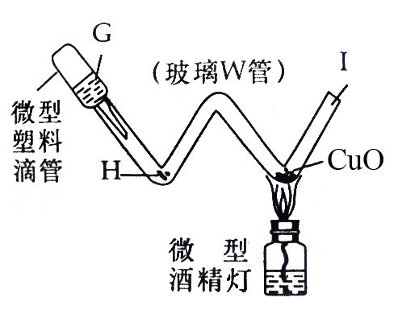
54、微型化学实验被誉为绿色环保的化学实验，如图为某种“微型”实验装置。
（1）如果H处放少量锌粒，G处盛稀盐酸，则加热处的现象为____________；反应的化学方程式为_________________；为了实验安全，在加热前应采取的措施是_____________。
（2）用微型仪器进行实验，除试剂的额用量极少以外，还可能具有的优点是________。
55、钢铁是铁与C(碳)以及少量的其他元素所组成的合金。其中除Fe(铁)外，C的含量对钢铁的机械性能起着主要作用，故统称为铁碳合金。它是工程技术中最重要、用量最大的金属材料。铁碳合金分为钢与生铁两大类，钢是含碳量为0.03%～2%的铁碳合金。
一技术员欲监测一批钢铁的含碳量是否符合规格，随意抽取一块57克的钢铁，逐滴的加入稀盐酸（假设其他元素不与稀盐酸反应），检测情况如下：
时间 | t₁ | t₂ | t₃ | t₄ | t₅
产生气体的量(mol) | 0.4 | 0.6 | 0.8 | 1 | 1
1）当反应完全后，产生气体共__________mol。
2）请通过计算，求出其中铁的质量。
3）该钢铁的含碳量____________（填“符合”或“不符合”）规格。

